5.29今日动态
- 来园篇
能够主动和老师打招呼的小朋友有万煜铂、于锦楠、王翊行、冯钰源、冯皓辰、张佳妮、邓淼、鞠雨恒、沈沐晨、李沐冉、张琳晞、吴弈鸣、臧宇朋、丁沐晞、曹铭轩、李雨菲、栾晞纯、万慕铄、万晞文、张轩睿、李一阳、王艺瑾、徐梓皓、高宇辰、丁雅琦、金芳伊、王梓。

二、集体活动篇——谈话：我的节日我做主
这是一节关于六一儿童节的谈话活动。六月一日是一年一度的国际儿童节，也是属于孩子们的节日。庆祝儿童节的方式也多种多样，在家里孩子们会收到爸爸妈妈的祝福、礼物，其实在幼儿园也有很特别的过节方式，因此本活动主要引导孩子在感知哥哥姐姐如何过节的基础上，能够想一想、说一说自己如何过儿童节，鼓励孩子制定儿童节的活动内容，能用自己喜欢的方式欢度节日，从而感受节日的快乐。
在调查中发现孩子们只有小部分孩子知道儿童节，对于儿童节的认识只是停留在收礼物、出去玩上，更不知道如何在幼儿园度过儿童节，为此我们开展本活动，帮助孩子梳理、制定儿童节的过节方式。
能用比较完整的语言表述，并制定儿童节的活动内容，感受节日的快乐的小朋友有万煜铂、于锦楠、王翊行、冯皓辰、张佳妮、邓淼、鞠雨恒、沈沐晨、李沐冉、张琳晞、李雨萱、臧宇朋、丁沐晞、曹铭轩、李雨菲、栾晞纯、万晞文、张轩睿、王艺瑾、徐梓皓、丁雅琦、金芳伊。
三、区域游戏篇
地面建构：王梓
桌面建构：万煜铂、李雨萱、张轩睿、徐梓皓
美工区：张琳晞
益智区：王翊行、丁沐晞、万慕铄、万晞文、高宇辰
娃娃家：于锦楠、冯皓辰、李沐冉、曹铭轩、李一阳
走廊区：冯钰源、臧宇朋、栾晞纯、王艺瑾
万能工匠区：金芳伊
科探区：鞠雨恒、沈沐晨、丁雅琦
图书区：李雨菲、郑丽莎
自然材料：吴弈鸣、张佳妮
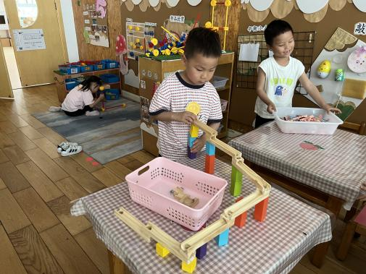 | 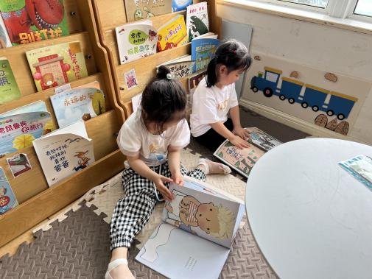 | 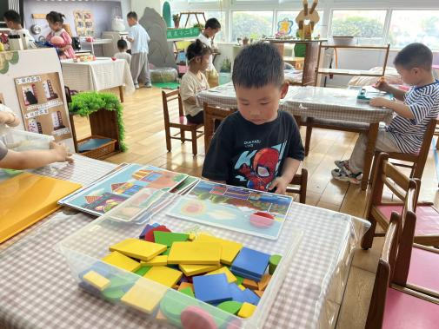
科探区 | 图书区 | 益智区
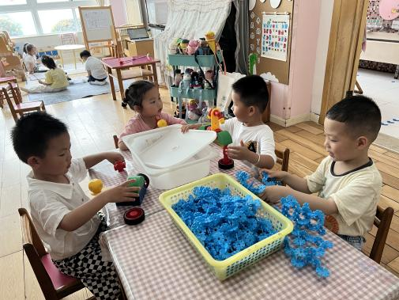 | 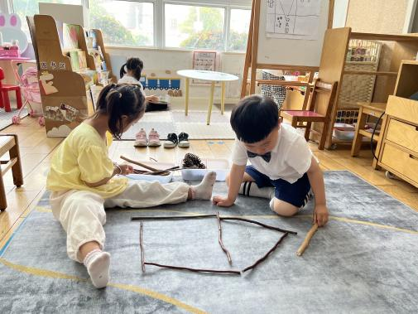
桌面建构区 | 自然材料
四、生活篇
1.午餐情况
今天午饭吃的是芝麻饭、红烧肉圆鹌鹑蛋和苋菜炒豆瓣，喝的是青菜牛筋丸汤。能够全部吃完的小朋友有万煜铂、于锦楠、王翊行、冯钰源、冯皓辰、张佳妮、邓淼、鞠雨恒、沈沐晨、李沐冉、李雨萱、吴弈鸣、臧宇朋、丁沐晞、曹铭轩、李雨菲、栾晞纯、邹羽晗、万慕铄、李宗昊、万晞文、郑丽莎、张轩睿、李一阳、王艺瑾、徐梓皓、陶栀夏、高宇辰、丁雅琦、金芳伊。
2.午睡情况
在一点前睡着的小朋友有万煜铂、于锦楠、王翊行、冯钰源、冯皓辰、张佳妮、邓淼、鞠雨恒、沈沐晨、李沐冉、李雨萱、吴弈鸣、丁沐晞、曹铭轩、李雨菲、栾晞纯、邹羽晗、万慕铄、李宗昊、万晞文、郑丽莎、张轩睿、李一阳、王艺瑾、徐梓皓、陶栀夏、高宇辰、丁雅琦、金芳伊。
臧宇朋没有午睡。

友情提醒：
- 近期流感爆发，请大家尽量不要带孩子去人员密集的场所，外出佩戴好口罩。

